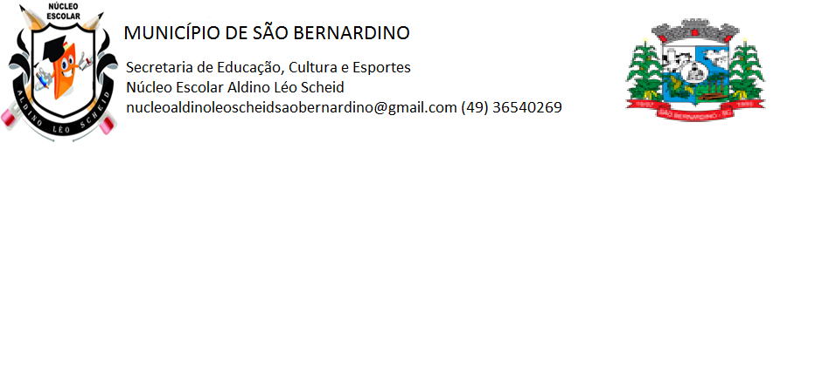**NÚCLEO ESCOLAR ALDINO LÉO SCHEID**

**QUINZENA DE 16/08 A 27/08/2021**

**DIA: _____/____/2021 ANO: 3º ANO ( ) MAT ( )VESP**

**ATIVIDADE DE LÍNGUA INGLESA**

**PROFESSORA JOSIANE HEINEN WENTZ**

**ALUNO (A): ___________________________________________________________________**

HELLO STUDENTS!

HOJE VAMOS APRENDER O NOME DE ALGUMAS FRUTAS EM INGLÊS!

VOCÊ COSTUMA COMER FRUTAS?

AQUI TEMOS O NOME DE ALGUMAS FRUTAS:

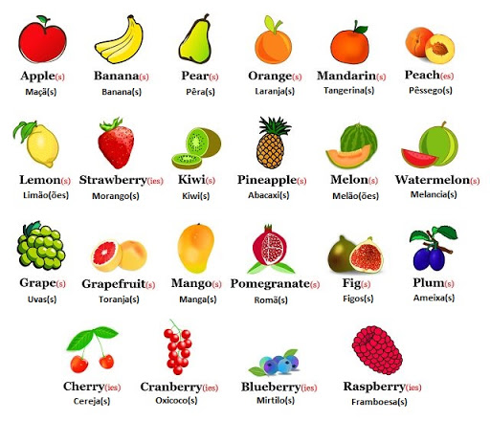

OUÇA E REPITA O NOME DAS FRUTAS EM INGLÊS ASSISTINDO OS VÍDEOS:

<https://www.youtube.com/watch?v=zQdbliZDzn8>

<https://www.youtube.com/watch?v=yrw-TboAvv0>

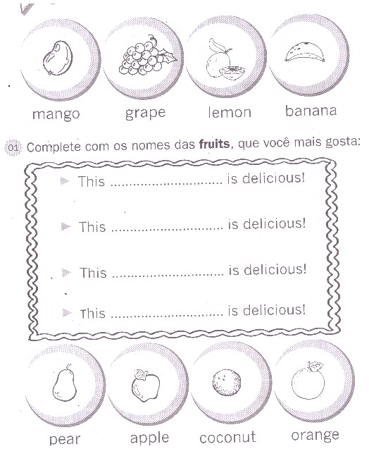

EM SEU CADERNO DE INGLÊS, FAÇA UMA LISTA COM O NOME DAS FRUTAS EM INGLÊS E PORTUGUÊS.

UM ABRAÇO DA TEACHER E FIQUEM BEM!